Gastopvang

Soms is het nodig dat een kind of jongere tijdelijk even afstand neemt van de thuissituatie door ergens anders te verblijven. Het gaat hierbij om een time-out waarbij een kind of jongere voor een periode van maximaal 3 maanden bij een ander gezin verblijft. Bij gastopvang is het de bedoeling dat een kind of jongere na de gastopvangperiode weer teruggaat naar huis. Wanneer dit niet mogelijk is, kunnen er andere vormen van zorg, zoals pleegzorg, ingezet worden.
Gastopvang (ook wel netwerkopvang genoemd) betreft tijdelijke opvang van kinderen of jongeren (0-18 jaar). Het gaat hierbij om kinderen en jongeren die vanwege persoonlijke problematiek, of vanwege zorgen in de thuissituatie, (tijdelijk) niet meer thuis kunnen wonen. De periode van het verblijft betreft 6 weken t/m 3 maanden. Voor opvang wordt een beroep gedaan op een gezin in het bij voorkeur de nabije omgeving van het kind of de jongere.

Pleegzorg is zorg voor kinderen tot 18 jaar die door omstandigheden niet thuis kunnen wonen. Deze kinderen worden opgenomen in een pleeggezin. Deze pleegouders kunnen kinderen vanuit het vrijwillig kader in huis opnemen. De natuurlijke ouders stemmen dan in met de pleegouderplaatsing. Is die instemming er niet en is pleegzorg nodig, dan worden de kinderen vanuit het gedwongen kader van een ondertoezichtstelling of voogdij geplaatst.

Meeleefgezin betreft de zorg voor kinderen of jongeren via een gezin uit het kerkelijk netwerk en bij voorkeur de nabije omgeving van het kind of de jongere. Het gaat hierbij om kinderen en jongeren die te maken hebben met een moeilijke thuissituatie of andere problematiek, maar waarbij de problematiek niet dusdanig is dat een kind tijdelijk niet thuis kan blijven wonen. Voorbeelden van zorg via meeleefgezinnen zijn een dagje mee weg met familie, huiswerkbegeleiding, opvang uit school. De omvang van de hulp is beperkt.

De generale diaconale commissie van de Hersteld Hervormde Kerk oriënteert zich momenteel op het opzetten van gastopvang. Christelijke naastenliefde binnen de kerk is een Bijbelse opgave. Tegelijkertijd is het gevoelen dat het wenselijk is om tijdelijke gastopvang van een kind of jongere te laten begeleiden om zo ook om problemen in gezin of kerkelijke gemeente te voorkomen. Hierbij zal er worden samengewerkt met professionele hulpverleningsinstantie, die zowel het gastgezin als het gezin waaruit de gast komt begeleidt.

In mei 2015 is middels een enquête onder de kerkenraden geïnventariseerd hoeveel pleeggezinnen er binnen de Hersteld Hervormde Kerk zijn. Hieruit is een overzicht gemaakt van pleeggezinnen binnen onze gemeenten. Ook is er gepeild of er behoefte is aan een voorziening voor gastopvang. Vanuit de diaconieën werd het advies gegeven om waar mogelijk samen te werken met bestaande organisaties.
‘Janette van 11 jaar is een vrolijke, drukke meid, die zichzelf niet goed kan vermaken. Er is een lichte vorm van ADHD vastgesteld. Nu ons gezin groter wordt, hebben we het gevoel dat Janette teveel van onze energie vraagt. We zijn alleen maar druk om haar bezig te houden. Dat geeft veel irritatie bij andere kinderen en tussen ons. We willen graag even op adem komen...’

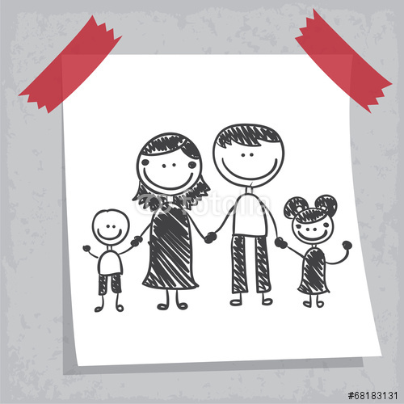

Stand van zaken
Momenteel vinden er gesprekken plaats met De Vluchtheuvel. Daarnaast is de GDC onlangs gestart met de werving van gastgezinnen.

We willen u vragen om:

- In uw gemeente gastopvang onder de aandacht te brengen om zo ook gezinnen
enthousiast te maken voor gastopvang. We hebben uw hulp hierbij nodig en zullen ook voorbeeldkerkbodeberichten et cetera delen. Gezinnen die gastgezin willen worden kunnen zich melden bij het kerkelijk bureau, waarna wij de gegevens delen met De Vluchtheuvel. Suggestie: wijs als diaconie ook zelf een contactpersoon voor gastopvang aan.
- Er is bij de generale diaconale commissie een database van pleeggezinnen beschikbaar.
Graag worden wij geïnformeerd over wijzigingen en/of nieuwe pleeggezinnen in uw gemeente.

Overig
D.V. 7 oktober is er een pleegzorgbijeenkomst met als thema: Pleegzorg en gastopvang: een taak van de kerkelijke gemeente?! De bijeenkomst wordt belegd door het Platform Jeugdhulpverlening waarin ook de Hersteld Hervormde Kerk participeert. De doelgroep: pleegouders, aspirant pleegouders, gastgezinnen en ambtsdragers. Tijdstip: 16.00 tot 20.00 uur (incl. maaltijd)
Locatie: Adullamkerk, Ger. Gemeente te Barneveld. Voor informatie en aanmelding kunt u contact opnemen via telefoonnummer 0348-489900 of dmz@cbgg.nl. Welkom!

Contactgegevens
Kerkelijk Bureau Hersteld Hervormde Kerk (diaconaat)
Vendelier 51-d
3905 PC Veenendaal
Tel. 0318-505541
Email: diaconaat@hersteldhervormdekerk.nl
Website: http://www.hersteldhervormdekerk.nl/diaconaat

